# Fruit opvangen

## Stap 1: kies een achtergrond

|  |  |
| --- | --- |
| Klik op het knopje dat omcirkeld is. |  |

|  |  |
| --- | --- |
| Kies voor de achtergrond “Forest”. Om die te kiezen moet je een beetje naar beneden op de pagina gaan. |  |

## Stap 2: Haal de kat weg

|  |  |
| --- | --- |
| Klik op het kruisje om de kat weg te halen. |  |

## Stap 3: Kies een sprite (een “figuurtje”)

|  |  |
| --- | --- |
| Klik op het knopje voor “Kies een sprite” |  |

|  |  |
| --- | --- |
| Kies voor de sprite “Bananas” |  |

## Stap 4: Maak de banaan wat kleiner en onzichtbaar

|  |  |
| --- | --- |
| Maak de grootte “60” |  |

|  |  |
| --- | --- |
| Maak de banaan onzichtbaar (klik op het knopje dat met het rode cirkeltje is aangegeven) |  |

## Stap 5: Kies nog een sprite

|  |  |
| --- | --- |
| Klik weer op het knopje om een sprite toe te voegen.  Kies voor de sprite “Bowl” (kommetje) |  |

## Stap 6: Zet het kommetje onderaan het veld

|  |  |
| --- | --- |
| Zet de y positie op -140 |  |

## Stap 7: Maak een programma

Maak het volgende programma (voor het kommetje)

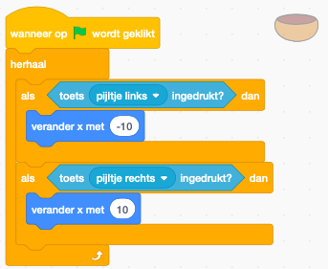

## Stap 8: Probeer uit!

|  |  |
| --- | --- |
| Klik op het vlaggetje om het programma te starten. |  |

|  |  |
| --- | --- |
| Kun je met de pijltjestoetsen het kommetje naar links en naar rechts bewegen?  Kun je uitleggen hoe jouw programma werkt als je op een pijltjestoets drukt? |  |

|  |  |
| --- | --- |
| Klik op het rode stop-figuurtje om het programma te stoppen. |  |

## Stap 9: Maak een variabele

|  |  |
| --- | --- |
| Klik op de knop “Maak een variabele” |  |

|  |  |
| --- | --- |
| Noem de nieuwe variabelenaam “Score”, en klik vervolgens op “OK”. |  |

## Stap 10: Maak een programma voor de achtergrond

Klik eerst op de achtergrond (de rode cirkel hieronder geeft aan waar je op moet klikken). Je ziet dan dat het programma-scherm in het midden leeg wordt:

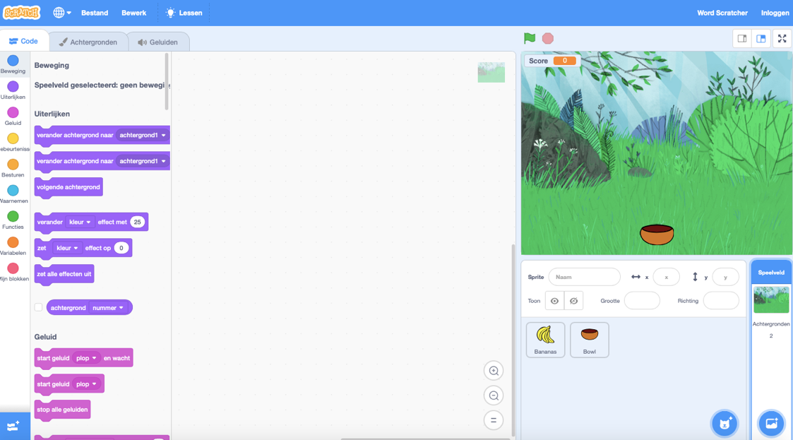

Maak het volgende programma (voor de achtergrond):

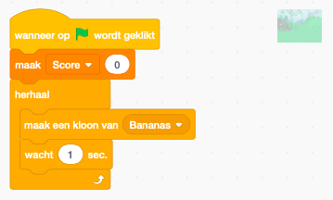

## Stap 11: Maak een programma voor de banaan

Klik eerst op de banaan! Je ziet dat het programma-scherm in het midden weer leeg wordt:

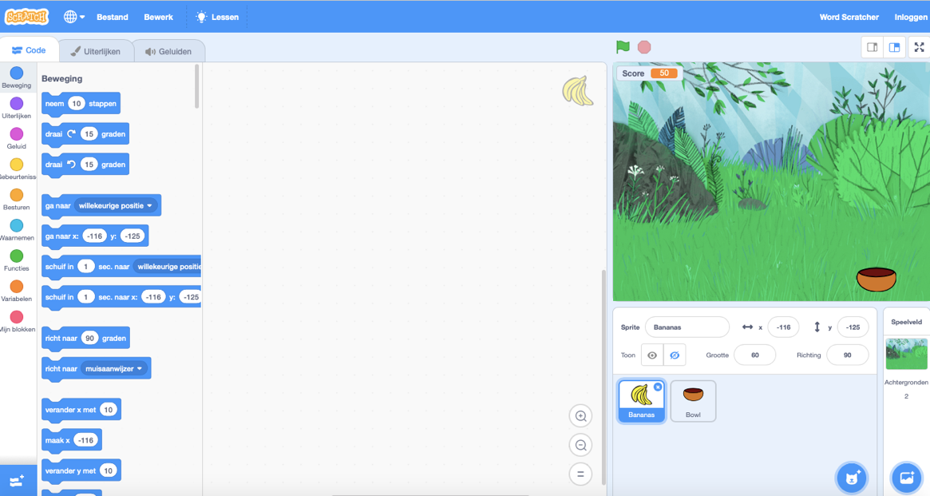

Maak het volgende programma (voor de banaan):

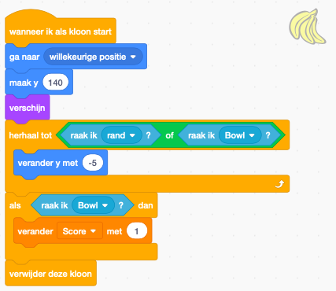

## Stap 12: Probeer uit!

|  |  |
| --- | --- |
| Klik op het vlaggetje om het programma te starten. |  |

|  |  |
| --- | --- |
| Vallen de bananen naar beneden?  Kun je ze vangen? |  |